Documentação do Projeto FlutterFlow – Integração com Back-end (API Calls)

1. Tela de Cadastro
A tela de Cadastro é responsável por criar novos usuários no aplicativo. Possui design limpo, fundo claro e um container central com cantos arredondados e cor laranja. Os campos de entrada são organizados verticalmente, com placeholders claros e botão de ação destacado.
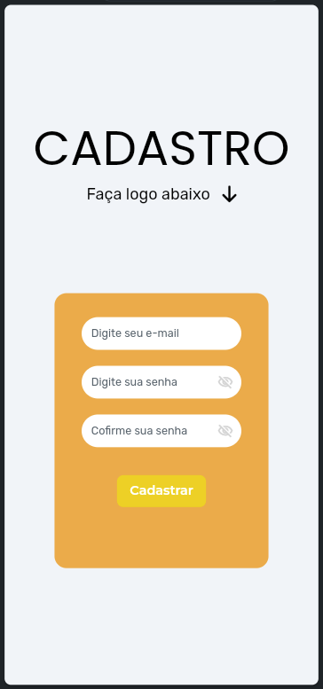

Componentes:
- Título: 'CADASTRO'
- Subtítulo: 'Faça logo abaixo ↓'
- Campos de entrada: E-mail, Senha, Confirmar senha
- Botão principal: 'Cadastrar' (amarelo)

Funcionalidade:
O botão Cadastrar envia os dados do formulário para o servidor. Se o cadastro for bem-sucedido, o usuário é redirecionado à tela de login.

Integração com o Back-end (API Call):
Endpoint: /usuario/cadastrar
Método: POST
Parâmetros enviados:
{
"email": "usuario@email.com",
"senha": "123456",
"confirmarSenha": "123456"
}
Retorno esperado:
{
"mensagem": "Usuário cadastrado com sucesso!"
}

2. Tela de Login
A tela de Login realiza a autenticação do usuário no sistema. Segue o mesmo padrão visual da tela de cadastro, com design simples e moderno.
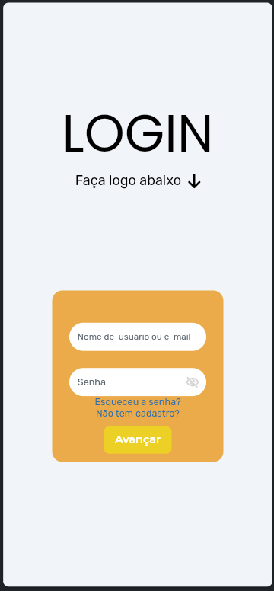

Componentes:
- Título: 'LOGIN'
- Subtítulo: 'Faça logo abaixo ↓'
- Campos: Nome de usuário/E-mail e Senha
- Botão: 'Avançar'
- Links: 'Esqueceu a senha?' e 'Não tem cadastro?'

Funcionalidade:
O botão Avançar envia uma requisição ao servidor para validar o login do usuário.

Integração com o Back-end (API Call):
Endpoint: /usuario/login
Método: POST
Parâmetros enviados:
{
"emailOuUsuario": "usuario@email.com",
"senha": "123456"
}
Retorno esperado:
{
"token": "JWT-gerado",
"usuario": {
"id": 1,
"nome": "Usuário Teste"
}
}

3. Tela de Dados do Usuário
Permite que o usuário visualize e atualize suas informações pessoais. Possui campos de texto, botões de seleção de gênero e uma área para descrição.

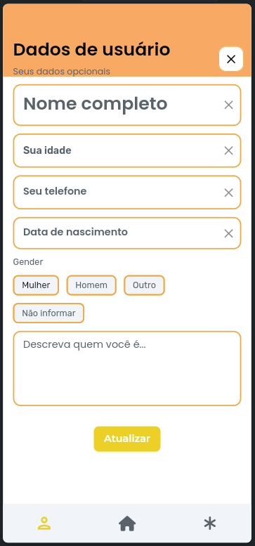

Componentes:
- Campos: Nome completo, Idade, Telefone, Data de nascimento
- Gênero: Mulher, Homem, Outro, Não informar
- Campo de descrição: 'Descreva quem você é'
- Botão: 'Atualizar'

Integração com o Back-end (API Call):
Endpoint: /usuario/atualizar
Método: PUT
Parâmetros enviados:
{
"nomeCompleto": "João Silva",
"idade": 25,
"telefone": "11999999999",
"dataNascimento": "2000-01-01",
"genero": "Homem",
"descricao": "Sou estudante e apaixonado por tecnologia."
}

4. Tela de Endereço
Tela destinada ao cadastro e atualização das informações de endereço do usuário. Segue o mesmo padrão visual das telas anteriores, com campos bem organizados.

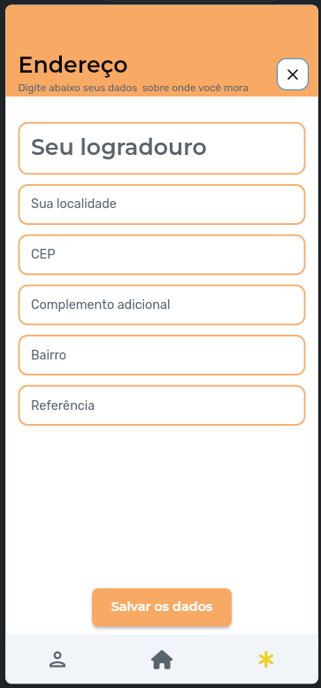

Componentes:
- Campos: Logradouro, Localidade, CEP, Complemento, Bairro, Referência
- Botão: 'Salvar os dados'

Integração com o Back-end (API Call):
Endpoint: /endereco/salvar
Método: POST
Parâmetros enviados:
{
"logradouro": "Rua das Flores",
"localidade": "São Paulo",
"cep": "01001-000",
"complemento": "Apto 12",
"bairro": "Centro",
"referencia": "Próximo à praça"
}

5. Tela Mundo das Corridas (Página Inicial)
Tela principal do aplicativo que exibe notícias e conteúdos sobre o automobilismo. Possui campo de busca, cards de notícias e navegação inferior.

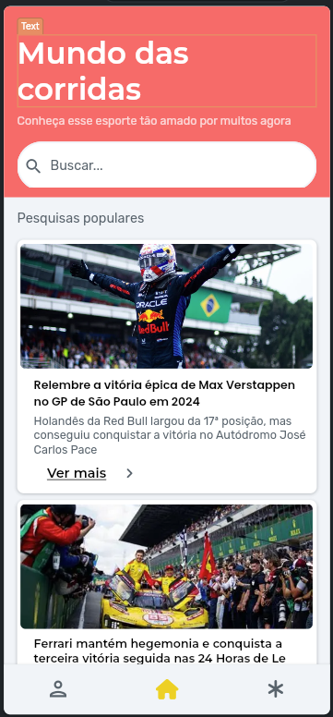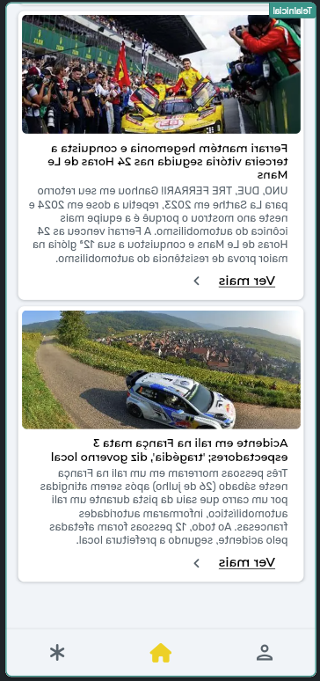

Integração com o Back-end (API Calls):
Endpoint: /noticias/listar (GET) - Retorna todas as notícias.
Endpoint: /noticias/buscar (GET) - Pesquisa por título ou palavra-chave.
Retorno esperado:
[
{
"id": 1,
"titulo": "Relembre a vitória épica de Max Verstappen no GP de São Paulo em 2024",
"descricao": "Holandês da Red Bull largou da 17ª posição...",
"imagem": "https://link-da-imagem.jpg"
}
]

6. Tela Notícia do Dia
Apresenta o conteúdo completo de uma notícia selecionada na tela principal. Inclui imagem, título, subtítulo e corpo do texto.



Integração com o Back-end (API Call):
Endpoint: /noticias/{id}
Método: GET
Parâmetro: id da notícia selecionada.
Retorno esperado:
{
"id": 1,
"titulo": "Relembre a vitória épica de Max Verstappen no GP de São Paulo em 2024",
"descricao": "Holandês da Red Bull largou da 17ª posição...",
"conteudo": "Neste fim de semana, a Fórmula 1 chega ao Brasil...",
"imagem": "https://link-da-imagem.jpg"
}

7. API Calls: Cadastro

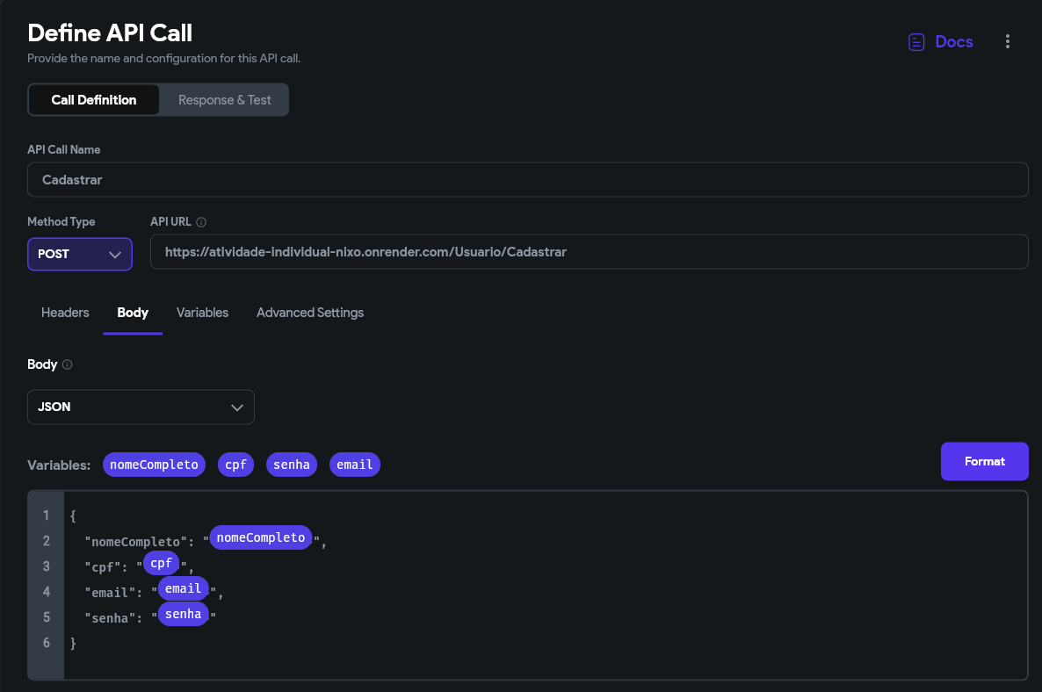
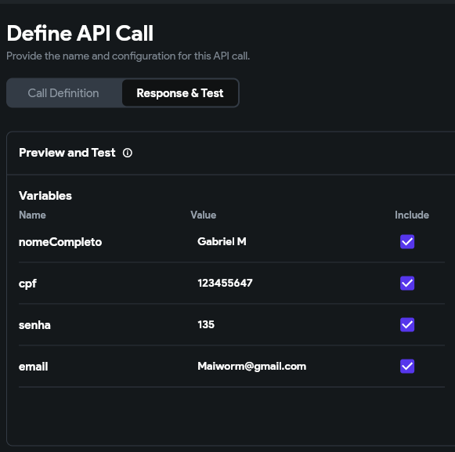
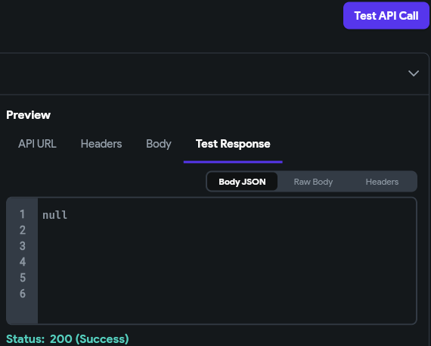
A API Cadastrar realiza o registro de novos usuários enviando uma requisição POST para o endpoint definido, contendo os dados nome completo, cpf, email e senha em formato JSON. No Builder, esses valores são preenchidos por variáveis configuradas pelo usuário. Ao testar a chamada, o servidor retorna status 200, indicando sucesso, embora o corpo da resposta venha como null, o que significa que o backend processa o cadastro sem enviar dados de volta. Essa API permite que o aplicativo envie as informações necessárias para criar um novo usuário de forma simples e direta.

8. API Calls: Endereço

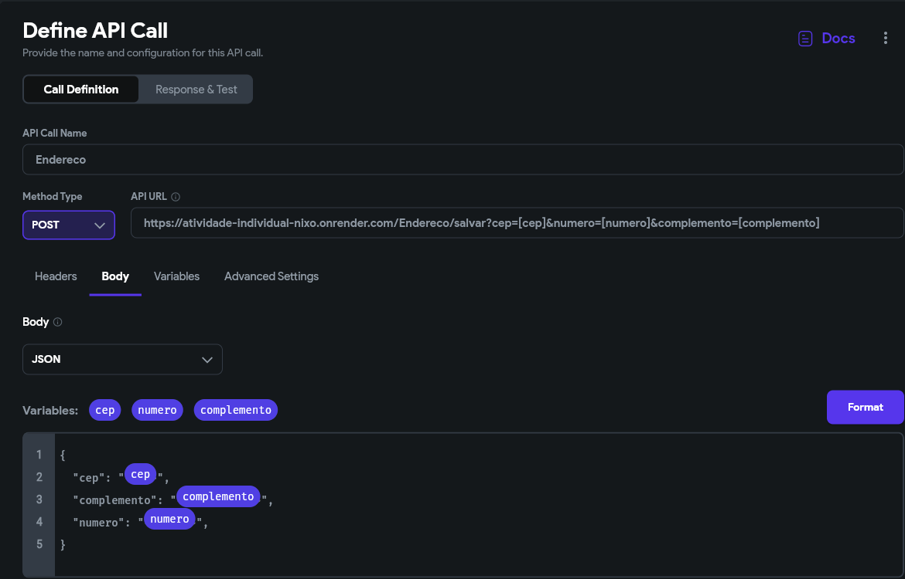
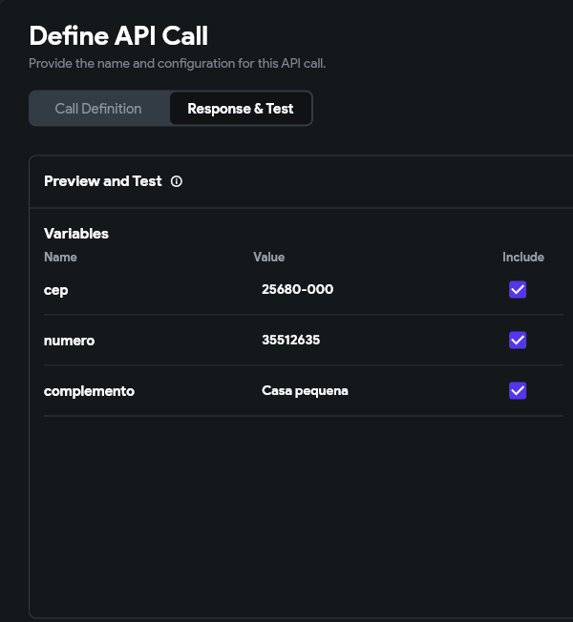
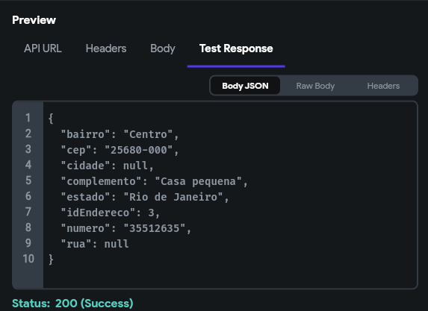

A API Call Endereco realiza uma requisição POST para salvar um endereço no servidor, enviando os dados de cep, número e complemento tanto pela URL, como parâmetros de consulta, quanto no corpo da requisição em formato JSON. Ao receber esses dados, o backend grava o endereço no banco e complementa automaticamente algumas informações com base no CEP, retornando um objeto completo contendo bairro, estado, id gerado e os valores enviados. O teste da chamada apresentou status 200, indicando que a operação foi realizada com sucesso.

9. API Calls: Login

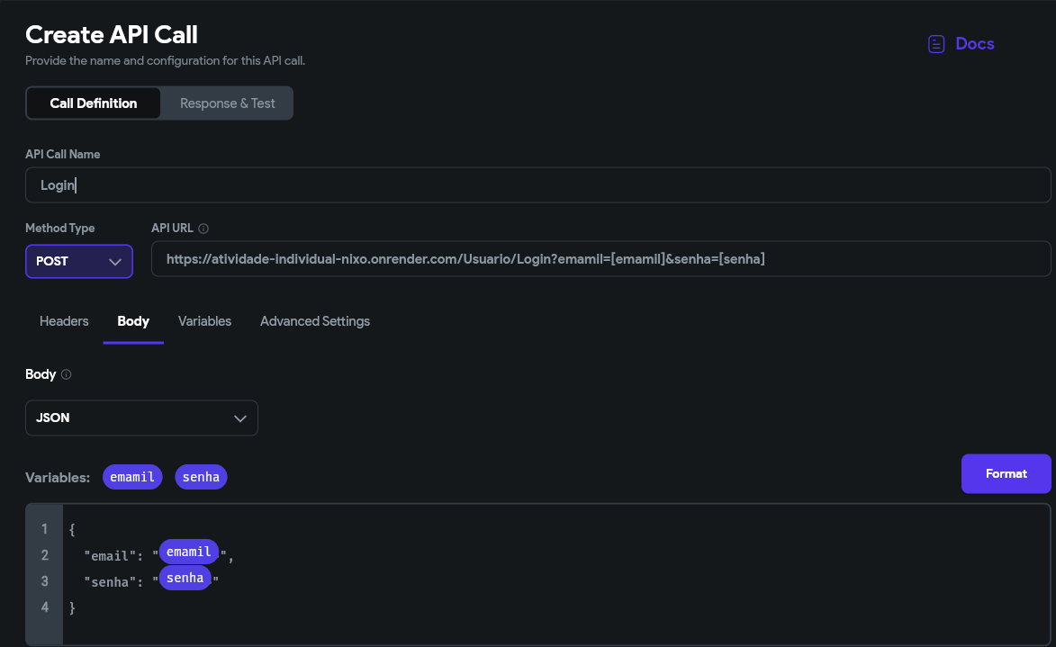
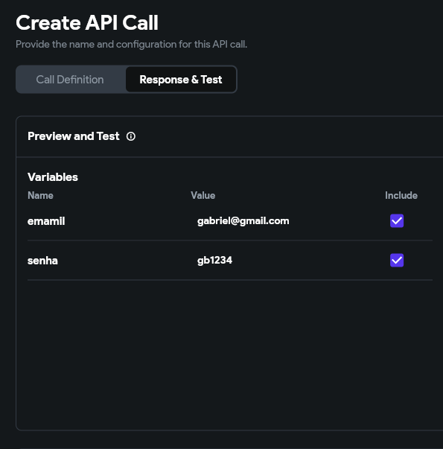
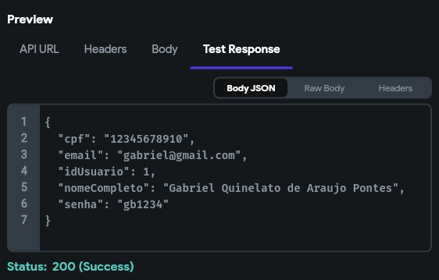
A API Login realiza a autenticação do usuário enviando um POST para a URL .../Usuario/Login, utilizando as variáveis email e senha, que são enviadas tanto na query string quanto no corpo JSON da requisição. Ao receber os dados, o servidor valida as credenciais e, em caso de sucesso, retorna informações completas do usuário, como id de Usuário, nome completo, email, cpf e a própria senha registrada. Um teste usando email e senha válidos retorna status 200, confirmando que o login foi efetuado corretamente.

10. API Calls: Usuário
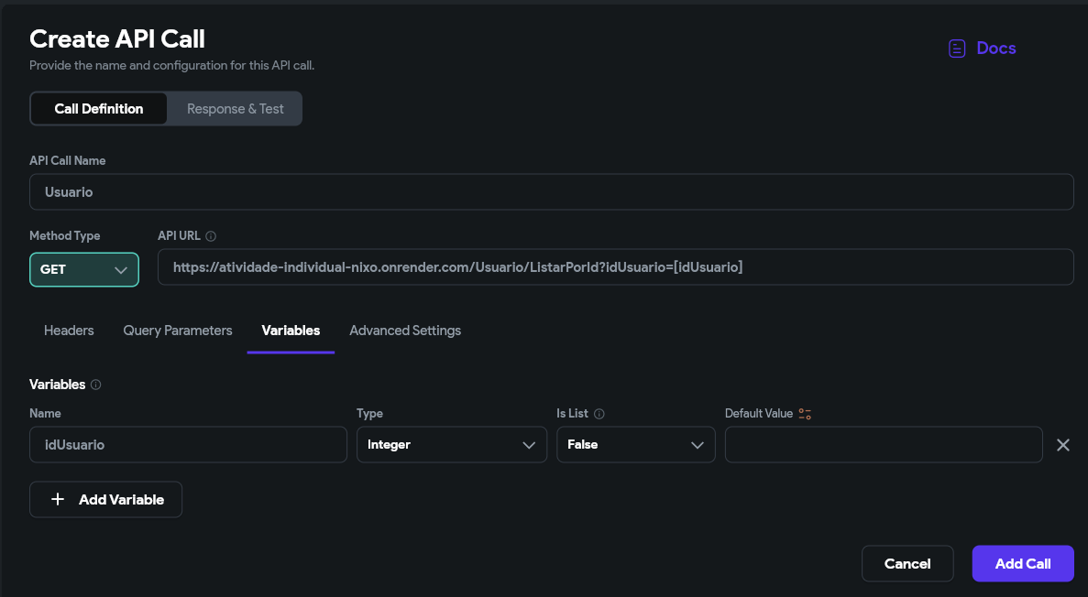
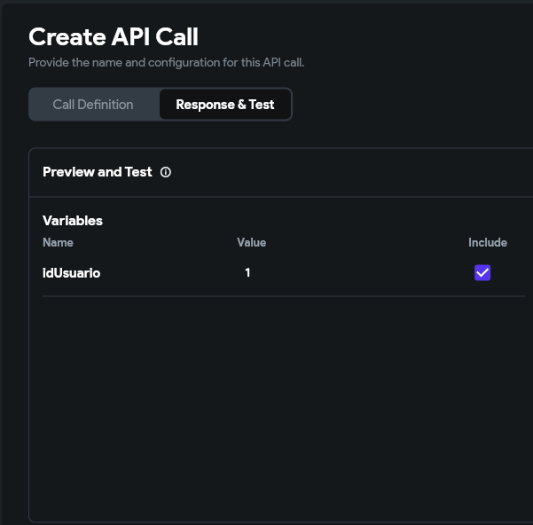
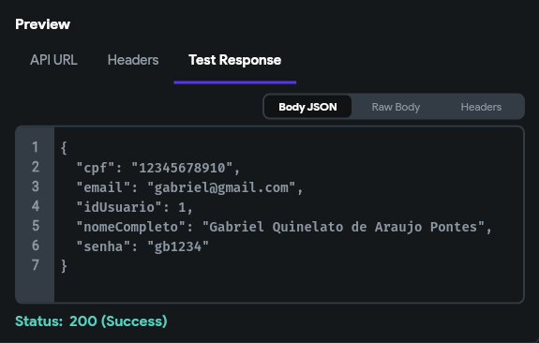

A API Usuario realiza a consulta dos dados de um usuário específico utilizando um método GET enviado para a URL .../Usuario/ListarPorId?idUsuario=[idUsuario], onde o parâmetro idUsuario é preenchido dinamicamente. Ao receber o ID, o servidor retorna as informações completas do usuário correspondente, incluindo cpf, email, id de Usuario, nome Completo e senha. No teste realizado com o ID 1, a API respondeu com status 200, indicando sucesso na busca e retornando corretamente os dados do usuário solicitado.

